Классный час в 1 классе
Беседа «Все мы люди Земли»

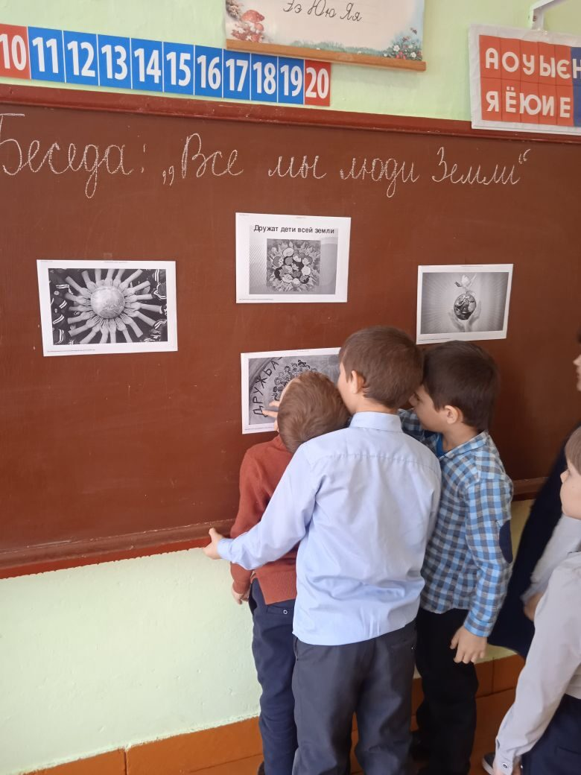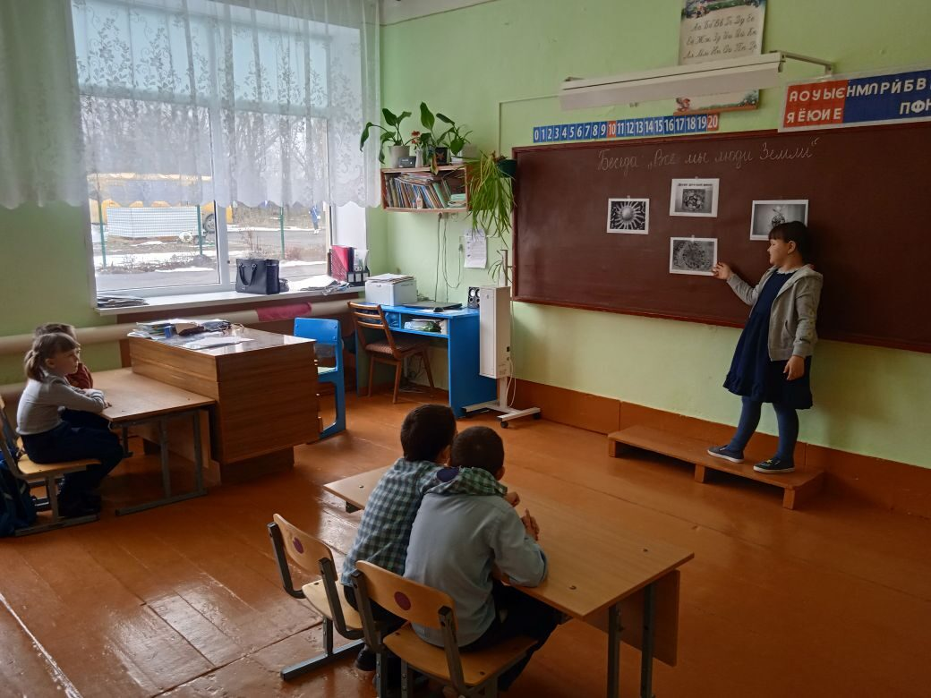
Место проведения: МБОУ Щедровская ООШ
Дата: 01.03.2022год
Участники мероприятия: ученики 1 класса.
Классный руководитель: Заикина Е.Е.
Цели и задачи:
- воспитывать у детей чувство ответственности за сохранение природы
- Отработать правила поведения на природе
С учащимися первого класса была проведена беседа об ответственном отношении к природе нашей планеты, выучили и повторили правила правильного поведения на природе. Дети делились своими впечатлениями, загадывали загадки о животных и растениях. Беседа прошла интересно и увлекательно.

Классный час во 2 классе
«Широкая Масленица!»
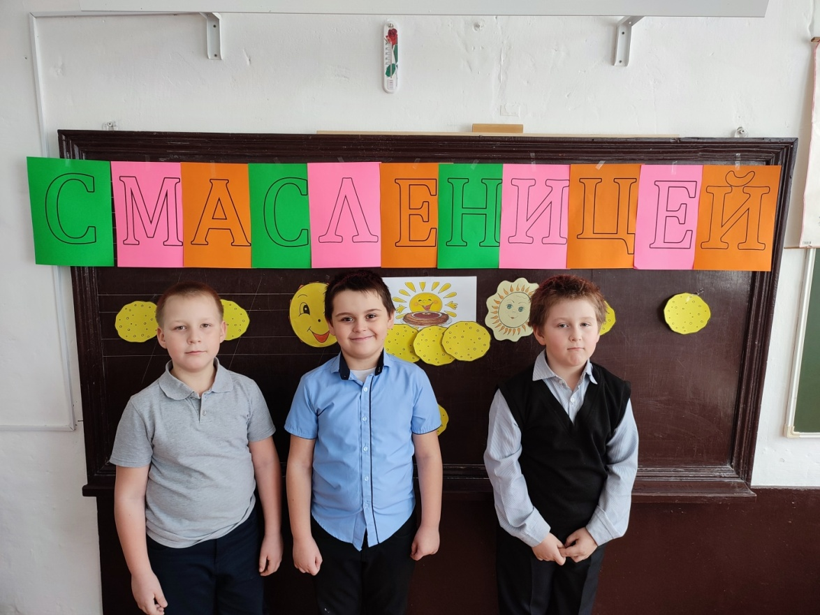
Место проведения: МБОУ Щедровская ООШ
Дата:28.02.2022г.
Участники мероприятия: ученики 2класса.
Классный руководитель :Курипченко С.В.
Цель: Изучать и возрождать интерес и уважение к российской культуре,обрядовым народным праздникам, традициям, обычаям.
Задачи:1. Познакомить со старинным народным праздником-Масленицей, с историей возникновения праздника, традициями, обрядами празднования Масленицы. 2. Показать традиционный размах праздничной недели.3. Воспитывать уважительное отношение к культурному наследию народов нашей страны.
Ребята работали активно. На мой взгляд, мероприятие оказало положительное влияние на мировоззрение детей. Данный классный час является одним из элементов формирования общечеловеческих ценностей. Классный час прошел в непринуждённой дружественной обстановке. Ребята получили заряд энергии и массу позитива.
Классный час в 3 классе
«Весёлой Масленицы»

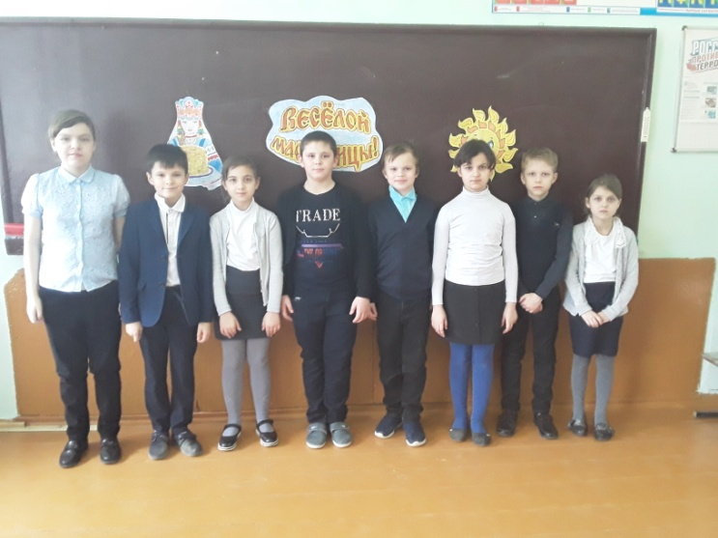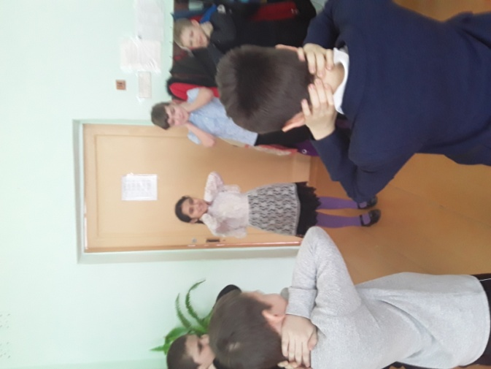

Место проведения: МБОУ Щедровская ООШ
Дата:28.02.2022г.
Классный руководитель: Украинская Е.Н.
Цель: ознакомить младших школьников с историей празднования Масленицы, приобщить детей к духовным ценностям наших предков.
Задачи: Образовательные: учить понимать и осмысливать традиции русского народа, обобщить их знания о праздновании Масленицы на Руси; обогатить словарный запас младших школьников, тренировать умение отгадывать загадки, расширить знания о народном этикете.
Развивающие: развитие памяти, внимания, мышления, ловкости, чувства такта и ритма. Воспитательные: воспитание патриотизма, основанного на уважении к укладу жизни, обычаям наших предков, воспитание чувства общности со своими истоками.
Социальные: направлять детское взаимодействие, коммуникацию, учить детей договариваться, не вступая в конфликт друг с другом.

Праздник в 4 классе
«Встреча Масленицы»

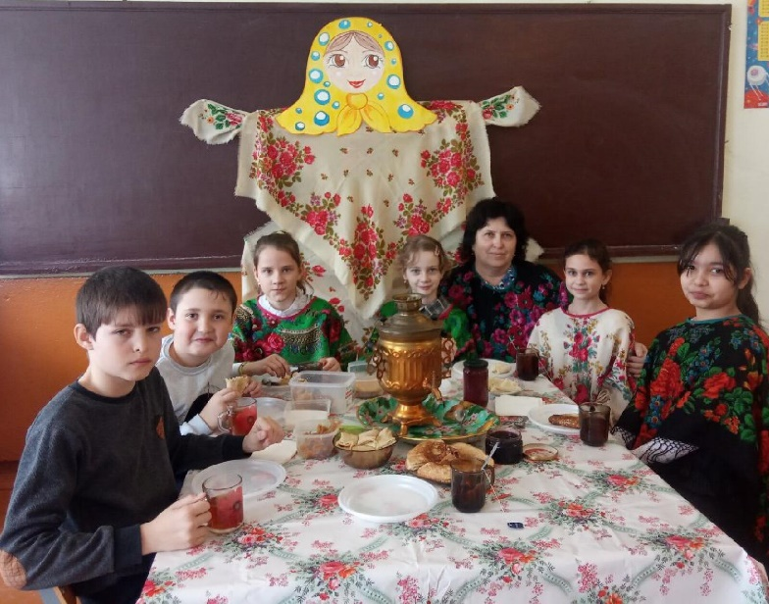
Место проведения : МБОУ Щедровская ООШ
Дата: 28.02.22 г
Участники мероприятия: ученики 4 класса.
Кл. рук: Полякова Татьяна Васильевна.
Задачи:
Познакомить с русским народным праздником, традициями, обычаями, самобытной культурой.
Воспитание уважительного отношения к народным традициям, эстетических чувств доброты, внимания и чуткости друг к другу и окружающим людям.
Формирование у учащихся чувства коллективизма .
Задачи:
Праздник «Встреча Масленицы» входит в цикл занятий по гражданско-патриотическому воспитанию. Это мероприятие обогащает детей новыми знаниями о традициях русского народа. Все ученики класса активно проявляли интерес к мероприятию: пели народные песни, играли в подвижные игры, отгадывали загадки, подготовились к праздничному застолью с блинами и чаем.Праздник прошел на хорошем эмоциональном уровне. Все ребята получили заряд энергии и массу позитива.

Классный час в 5 классе
Тема: «Широкая масленица»

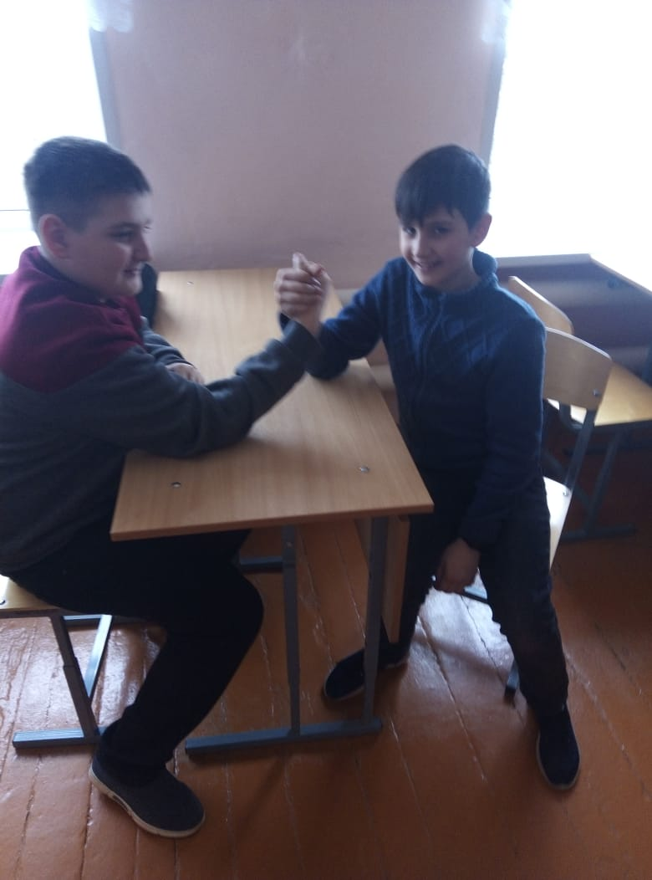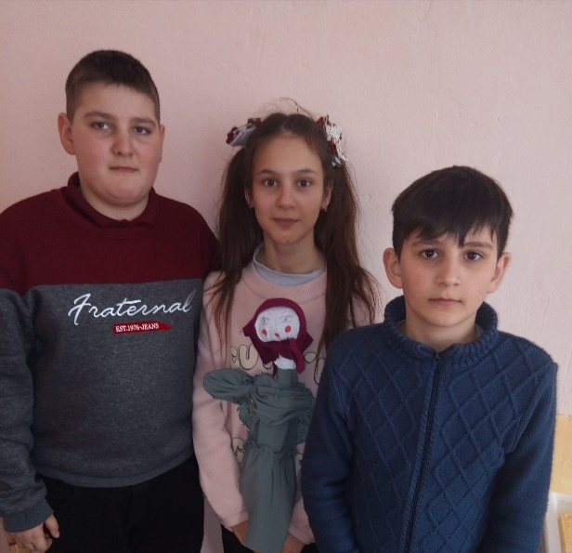

Место проведения : МБОУ Щедровская ООШ
Дата: 03.03.2022г.
Классный руководитель : Матвеенко Л.В.
Цель: познакомить учащихся с народным праздником «Масленица»
Задачи:
расширить представления учащихся о народных традициях и праздниках через знакомство с праздником «Масленица»;
развивать память, внимание, речь, мышление, общую моторику;
способствовать развитию и реализации творческих возможностей учащихся;
воспитывать интерес к народным традициям.

Внеклассное мероприятие в 6 классе
"Гуляй, Масленица!"

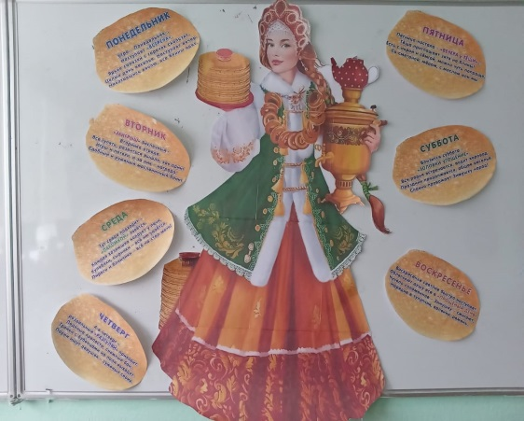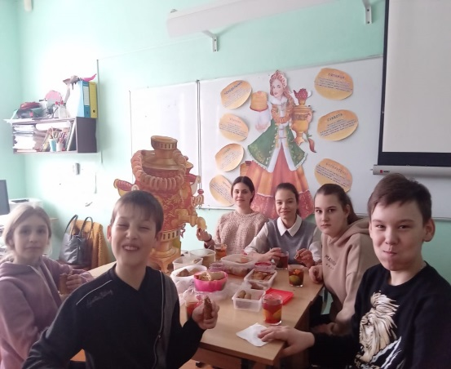
Участники мероприятия: 6 класс
Дата проведения :28.02.22г.
Тема проведения: "Гуляй, Масленица!"
Место проведения: МБОУ Щедровская ООШ
- Оформление доски к мероприятию Масленица
-Конкурсы и загадки посвящённые масленице
Задачи и цели данного мероприятия выполнены в полном объёме. Ознакомление детей с традициями празднования Масленицы у русского народа. Формирование и , познавательный интерес к русской национальной культуре, народному творчеству, обычаям, традициям, обрядам празднования Масленицы

Внеклассное мероприятие в 7классе
Тема: «Встреча Масленицы»
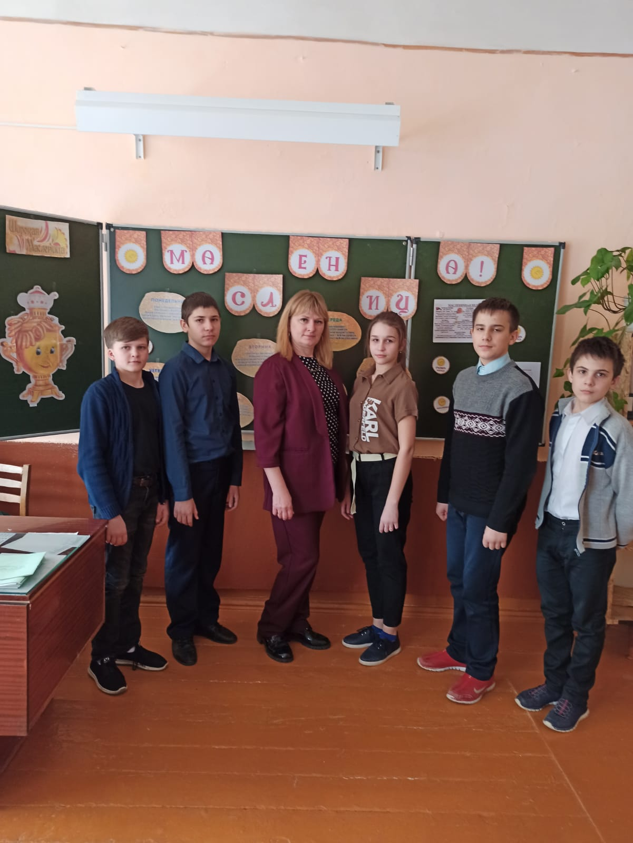

Место проведения : МБОУ Щедровская ООШ
Дата: 28.02.22 г
Участники мероприятия: ученики 7класса.
Классный руководитель : Скрыльникова Е.В.
Цели: ознакомить с русскими традициями и обычаями; рассказать об основных русских народных праздниках и их особенностях; расширять кругозор учащихся; развивать их творческие способности, смекалку, ловкость; способствовать сплочению коллектива класса.

Внеклассное мероприятие в 8 классе
Тема: «Встреча Масленицы»

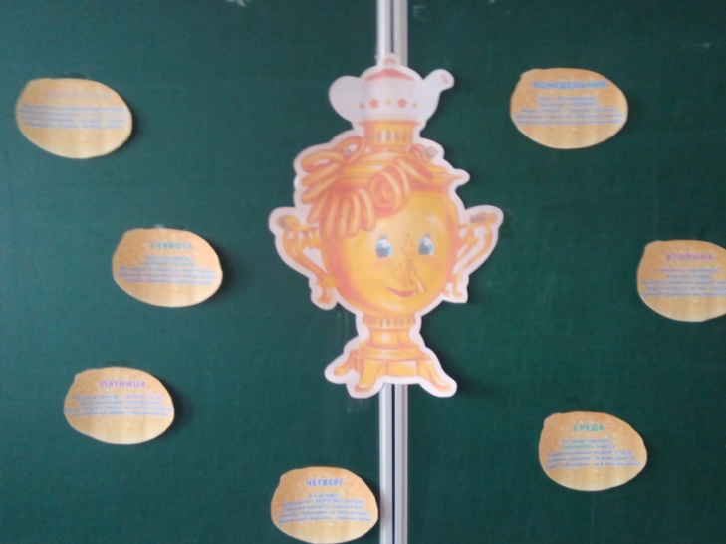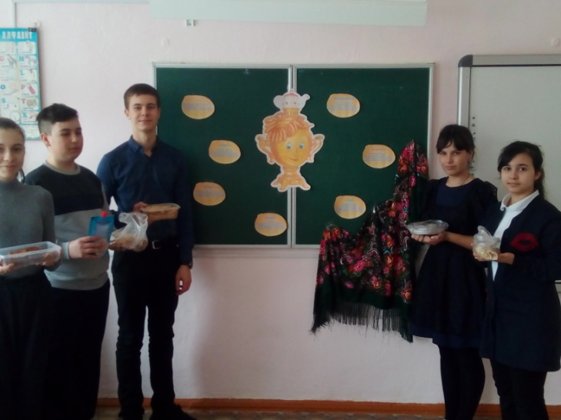
Место проведения : МБОУ Щедровская ООШ
Дата: 28.02.22 г
Участники мероприятия: ученики 8класса.
Классный руководитель : Бондаренко Е.В..
Цели: прививать интерес к русской культуре и обогатить знания учащихся новыми сведениями о народных праздниках; развивать образную, эмоциональную речь и творческие способности детей.
На внеклассном мероприятии ребята вспомнили пословицы и поговорки о Масленице. Обсудили традиции праздника. Приняли участие в «Блинной викторине» во время чаепития.

Мероприятие, проведенное в 9 классе, посвященное празднованию МАСЛЕНИЦЫ

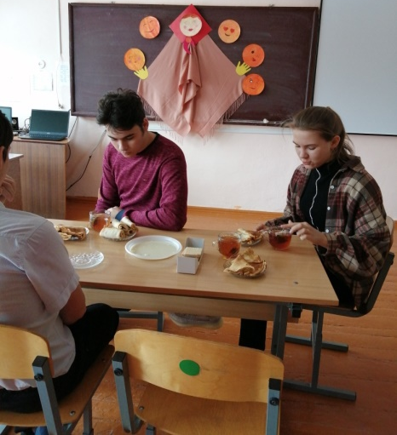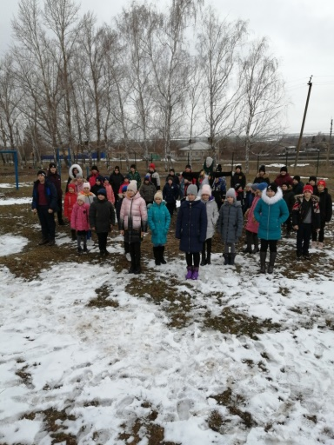

Место проведения : МБОУ Щедровская ООШ
Дата: 28.02.2022г.
Участники мероприятия: ученики 9класса.
Классный руководитель: Деточкина А.А.
Масленица в сущности, вбирает в себя всю полноту и богатство истории России, в том числе и ее сложный духовный путь. Она зримо демонстрирует смешение культур и обрядов, которое родило особую национальную идентичность. В языческие времена Масленица символизировала проводы зимы, возрождение, оживление природы и не более того. Но с течением времени она стала утрачивать исключительно языческий смысл и органично влилась в православие.
Ма́сленица — восточнославянский традиционный праздник, отмечаемый в течение недели перед Великим постом, сохранивший в своей обрядовой основе ряд элементов дохристианской славянской мифологии.

